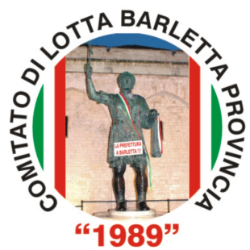

COMITATO DI LOTTA
BARLETTA PROVINCIA
C’è una cosa al mondo, di una certa grandezza, che possa realizzarsi senza lotta?
Nella lotta è la vita: felici coloro che lottano per la giustizia e il bene!
(L. Sturzo)

costituito con Atto Pubblico
Via Renato Coletta, 24 – 76121 Barletta
1989-2011: ventidue anni di lotte
MOVIMENTO INDIPENDENTE PER
LA DEMOCRAZIA E L’AUTONOMIA
Sezione di Barletta



Il Comitato di Lotta “Barletta Provincia” e il MIDA-BT
invitano i viaggiatori di Barletta e della Provincia BT
a salire a bordo del treno storico in “Puglia Imperiale”,
linea ferroviaria Barletta-Spinazzola.

Si invita a consultare il programma allegato.

Punti vendita biglietti a Barletta:
- Cooperativa Sette Rue s. r.l., P.zza Fratelli Cervi c/o castello di Barletta
- Blupuro Cafè, Viale A.Manzoni 11/13 - Barletta
- HORUS di Dileo Lara, Via Regina Margherita 308 - Barletta
- Caffetteria Stuzzicheria "dal cavaliere", Via A. Bruni 71/A - Barletta
- Bar Atlanta '96, Via dei Pini 32 - Barletta
- Bar Arcobaleno di Giotta Agata, Via Manfredi 73 - Barletta

